T.C.
KÜTAHYA DUMLUPINAR ÜNİVERSİTESİ
DUMLUPINAR MESLEK YÜKSEKOKULU MÜDÜRLÜĞÜ
2023 YILI FAALİYET RAPORU

1-HARCAMA YETKİLİSİ SUNUŞU

Yüksekokuluz, Yükseköğretim Yürütme Kurulu'nun 14.02.1994 Tarih ve 94.5.332 sayılı kararı ile açılmıştır.
Yüksekokulumuz ülkemizin kalkınma planlarının ilke ve hedefleri doğrultusunda enerji, eğitim ve sağlık hizmetleri gibi çeşitli alanlarda vasıflı ara eleman ihtiyacının karşılanması, insan gücüyle eğitim unsurları arasında bağ kurulması için örgün eğitim bazında, iki yıllık ön lisans eğitim öğretimi yapan bir kurumudur. Yüksekokulumuzda Alternatif Enerji Kaynakları Teknolojisi, Çocuk Gelişimi ve Sağlık Kurumları İşletmeciliği programları 14.10.2014 tarihinde açılmıştır.
Yüksekokulumuz Alternatif Enerji Kaynakları Teknolojisi Programında 2020 Yılında öğrenci alımını gerçekleştirmiş, 2020 2021 Eğitim Öğretim Yılında örgün eğitim faaliyetlerine başlamıştır.
Çocuk Bakımı ve Gençlik Hizmetleri bölümü 2022 yılında öğrenci alımını gerçekleştirerek, 2022-2023 Eğitim Öğretim yılında eğitim faaliyetlerine başlamıştır.
Meslek Yüksekokulumuz ilk mezunlarını 2022 yılında Elektrik ve Enerji Bölümü Alternatif Enerji Kaynakları Teknolojisi Programı alanında vermiştir. İlgili programdan 2020-2021 Eğitim Öğretim Yılı girişli toplam 15 öğrenci mezun olmuştur. Aynı programdan 2021-2022 Eğitim Öğretim yılı girişli toplam 11 öğrenci 2023 yılında mezun olmuştur.
2022 yılında 3+1 İşletmede Mesleki Eğitim Müfredatıyla Eğitim Öğretim Faaliyetlerine başlayan Çocuk Bakımı ve Gençlik Hizmetleri Bölümü Çocuk Gelişimi Programı Öğrencileri 2024 yılında ilk mezunlarını verecektir.
Meslek Yüksekokulumuzda yapılan faaliyetler için, idare bütçeden harcama birimimize tahsis edilmiş kaynaklar etkili, ekonomik ve verimli bir şekilde kullanılmaktadır. Görev ve yetki alanım çerçevesinde yapılacak tüm iş ve işlemlerde iç kontrol sisteminin idari ve mali kararlar ile bunlara ilişkin işlemlerin yasallık ve düzenliliği hususunda süreç kontrolü; harcama birimimizce etkin ve dikkatli bir şekilde takip edilmektedir.
Meslek Yüksekokuluz (MYO) bilimin ışığında uluslararası standartlarda mesleki bilgi, beceri ve donanıma sahip, ülke ve dünya sorunlarına duyarlı, hoşgörülü, yeniliklere açık, özgüven sahibi, girişimci bireyler yetiştirmeyi hedeflemektedir. Bu amaçla Yüksekokulumuz, kaliteli mesleki eğitim ile öğrenciyi merkeze alan, topluma karşı sorumlu, çevreye duyarlı, yaşam boyu öğrenme ilkesini benimsemiş, istihdam odaklı, iş dünyası ile iş birliğini sürdüren bir eğitim öğretim anlayışına sahiptir.

2-MİSYON VE VİZYON

Misyonumuz
Yüksekokulumuzun misyonu, güncel bilimsel veriler ışığında araştırıcı, sorgulayıcı, çözümleyici düşünce yapısına ve liderlik vasıflarına sahip, milli ve manevi değerlerine bağlı, pozitif enerji yayan, mesleki etiğe uygun davranan, mesleki ve teknik alanda ihtiyaç duyulan nitelikli insan gücünü yetiştirmektir. Türkiye ekonomisi için büyük hayati öneme sahip olan, ekonomimizin ihtiyaç

duyduğu iyi eğitimli, nitelikli personel yetiştirilmesini sağlayarak gençlerimizin hayata daha erken atılmasını ve ekonomimizin ihtiyaç duyduğu meslek ara elemanın ve teknik elemanlarının yetiştirilmesini sağlamaktır.

Vizyonumuz
Yüksekokulumuzun vizyonu, kaynakları ve imkânları en üst düzeyde kullanarak, yetiştirdiği örnek insanlar ve ürettiği projelerle ülke ekonomisine katkı sağlayan lider bir yüksekokul olmaktır.

3-YETKİ, GÖREV VE SORUMLULUKLAR

Dumlupınar Meslek Yüksekokulu, Yükseköğretim Yürütme Kurulu'nun 14.02.1994 tarih ve 94.5.332 sayılı kararı ile açılmıştır.
Yüksekokulumuz ülkemizin kalkınma planlarının ilke ve hedefleri doğrultusunda enerji, eğitim ve sağlık hizmetleri gibi çeşitli alanlarda vasıflı ara eleman ihtiyacının karşılanması, insan gücüyle eğitim unsurları arasında bağ kurulması için örgün eğitim bazında, iki yıllık ön lisans eğitim öğretimi yapan yükseköğretim kurumudur. Yüksekokulumuzda Alternatif Enerji Kaynakları Teknolojisi, Çocuk Gelişimi ve Sağlık Kurumları İşletmeciliği programları 14.10.2014 tarihinde açılmıştır.
Yüksekokulumuz, Alternatif Enerji Kaynakları Teknolojisi Programında 2020-2021 Yılları arasında Eğitim Öğretim Faaliyetlerine başlamıştır.
Çocuk Bakımı ve Gençlik Hizmetleri bölümü 2022 yılında öğrenci alımını gerçekleştirerek, 2022-2023 Eğitim Öğretim yılında eğitim faaliyetlerine başlamıştır.

4-FİZİKSEL YAPI

DUMLUPINAR MESLEK YÜKSEKOKULU MÜDÜRLÜĞÜ FİZİKSEL YAPI BİLGİLERİ
Veri adı | Değer
Bulunduğu Yerleşke Adı | Dumlupınar
Bina Adı | Dumlupınar MYO
Bina toplam Kapalı Alan m2 si | 960
Birime ait toplam açık alan m2 si | -
Birime Ait İdari çalışma odası sayısı | 3
Birime Ait İdari çalışma odası toplam kapalı alan m2 si | 40
Birime Ait Akademik çalışma odası sayısı | 4
Birime Ait Akademik çalışma odası toplam kapalı alan m2 si | 50
Derslik Sayısı | 4
Derslik Kişi Kapasitesi | 40
Derslik toplam alan m2 si | 300
Amfi sayısı | 1
Amfi kişi kapasitesi | 40
Amfi toplam kapalı alan m2 si | 80
Laboratuvar Sayısı | 2
Laboratuvar toplam kapalı alan m2 si | 100
Çalışma salonu /kütüphane sayısı | 1
Çalışma salonu /kütüphane alan m2 si | 80
Toplantı salonu sayısı | -
Toplantı salonu kapalı alan m2si | -
Spor Salonu Sayısı | -
Spor Salonu Kapalı Alan m2 si | -
Açık spor alanı sayısı | -
Açık spor alanı toplam m2 si | -
Sosyal Donatı (kantin, kafeterya vb) Alanı sayısı | 1
Sosyal Donatı alan m2si | 80
Misafirhane veya konukevi sayısı | -
Misafirhane veya konukevi oda sayısı | -
Misafirhane veya konukevi toplam kapalı alan m2 si | -
Bilimsel araştırmaya ayrılmış (sosyal sorumluluk projeleri dâhil tüm projelere ayrılmış alan) alan sayısı (İltem vb.) | -
Bilimsel Araştırmaya ayrılmış toplam kapalı alan m2 si | -
Mediko Sosyal alanı sayısı | -
Mediko Sosyal kapalı alan m2 si | -

5-ÖRGÜT YAPISI

DUMLUPINAR MESLEK YÜKSEKOKULU
ORGANİZASYON ŞEMASI

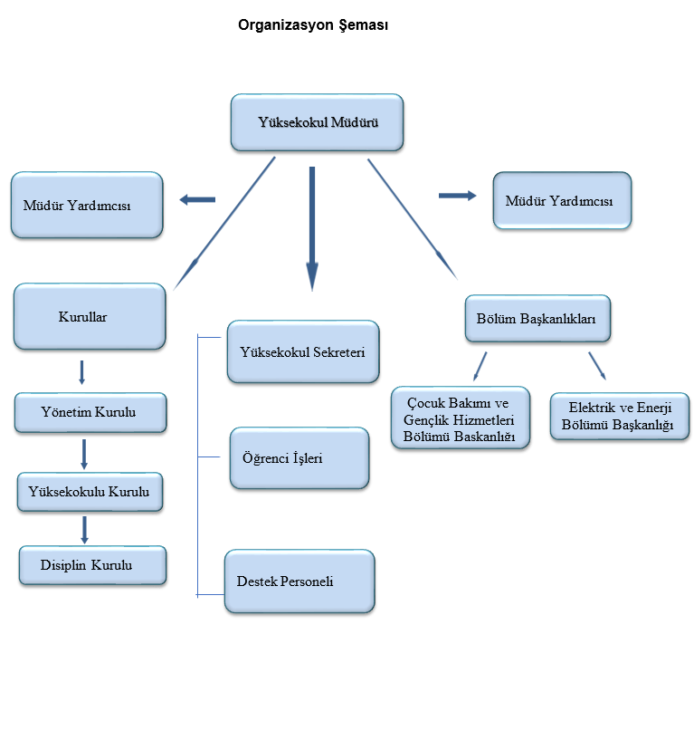

Organizasyon Şeması

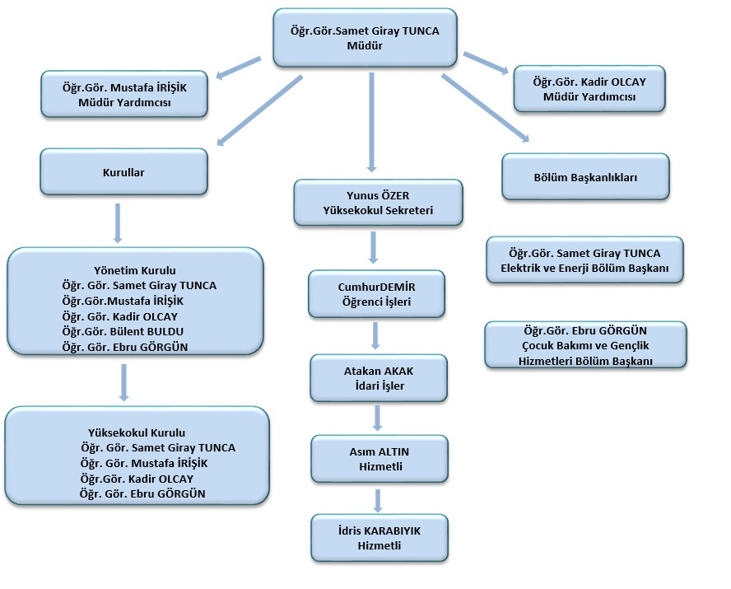6-BİLGİ VE TEKNOLOJİK KAYNAKLAR
TAŞINIR BİLGİLERİ
DİZ ÜSTÜ BİLGİSAYARLAR (TOPLAM TAŞINIR KAYITLI) | 2
MASA ÜSTÜ BİLGİSAYARLAR (TOPLAM TAŞINIR KAYITLI) | 25
MASA ÜSTÜ BİLGİSYAR (TAŞINIR DEVRİ YAPILMAMIŞ) | -
FOTOKOPİ - YAZICI – TARAYICILAR | 2 Fotokopi Makinası 2 Yazıcı
3 BOYUTLU YAZICI | -
Projeksiyon | 5
Modem | 1
Switch | 1
Teksir Makinesi | 1

Teknolojik Kaynaklar
TEKNOLOJİK KAYNAK ADI | SAYI
Masaüstü Bilgisayar | 25
Dizüstü Bilgisayar | 2
Projeksiyon Makinesi | 5
Slayt Makinesi | -
Yazıcı | 2
Fotokopi Makinesi | 2 (1tanesinin Taşınır Devri Yapılmamış)
Tarayıcı | -
Faks | -
Televizyon | -
Teksir Makinesi | 1
IP Telefon | 10
Monitör | -
Kamera | -
Modem | 1
Switch | 1
TOPLAM | 49

Bilgi Kaynakları
TEKNOLOJİK KAYNAK ADI | SAYI
Basılı Yayınlar | 4
Dergiler | -
E-kitap | -
Tezler | 1
Kitap Ekleri - CD’ler | -
TOPLAM | 5

7-İNSAN KAYNAKLARI

İNSAN KAYNAKLARI BİLGİLERİ | 2022 YILI | 2023 YILI
TOPLAM PERSONEL SAYISI | 11 | 10
KADROLU AKADEMİK PERSONEL BİLGİLERİ
PROFESÖR
DOÇENT
DOKTOR ÖĞRETİM ÜYESİ | - | 1
ÖĞRETİM GÖREVLİSİ | 5 | 4
ARAŞTIRMA GÖREVLİSİ
BİRİMİNİZDE GÖREV YAPAN VE GÖREVLENDİRME İLE GELEN AKADEMİK PERSONEL BİLGİLERİ
PROFESÖR
DOÇENT
DOKTOR ÖĞRETİM ÜYESİ
ÖĞRETİM GÖREVLİSİ
ARAŞTIRMA GÖREVLİSİ
KADROSU BİRİMİNİZDE OLUP BAŞKA BİRİMLERDE GÖREV YAPAN AKADEMİK PERSONEL BİLGİLERİ | 2022 | 2023
PROFESÖR
DOÇENT
DOKTOR ÖĞRETİM ÜYESİ | - | -
ÖĞRETİM GÖREVLİSİ | 3 | 3
ARAŞTIRMA GÖREVLİSİ
KADROLU İDARİ PERSONEL BİLGİLERİ
BİRİMİMİZ KADROSUNDA YER ALAN YÖNETİCİ SAYISI (DAİRE BAŞKANI, ŞUBE MÜDÜRÜ, FAKÜLTE/ENSTİTÜ/YÜKSEKOKUL SEKRETERİ) | 1 | 1
KADROSU BİRİMİMİZDE OLMAYIP BİRİMİNİZE GÖREVLENDİRİLEN YÖNETİCİ SAYISI (DAİRE BAŞKANI, ŞUBE MÜDÜRÜ, FAKÜLTE/ENSTİTÜ/YÜKSEKOKUL SEKRETERİ)
KADROSU BİRİMİMİZDE OLUP BİRİMİNİZDEN BAŞKA BİRİMLERE GÖREVLENDİRİLEN YÖNETİCİ SAYISI (DAİRE BAŞKANI, ŞUBE MÜDÜRÜ, FAKÜLTE/ENSTİTÜ/YÜKSEKOKUL SEKRETERİ)
BİRİMİMİZ KADROSUNDA YER ALAN YÖNETİCİ OLMAYAN PERSONEL SAYISI (ŞEF, BİLGİSAYAR İŞLETMENİ, MEMUR VB.) | YOK | 1
KADROSU BİRİMİMİZDE OLMAYIP BİRİMİNİZE GÖREVLENDİRİLEN YÖNETİCİ OLMAYAN PERSONEL SAYISI (ŞEF, BİLGİSAYAR İŞLETMENİ, MEMUR VB.) | 4 | 3
KADROSU BİRİMİMİZDE OLUP BİRİMİNİZDEN BAŞKA BİRİMLERE GÖREVLENDİRİLEN YÖNETİCİ OLMAYAN PERSONEL SAYISI (ŞEF, BİLGİSAYAR İŞLETMENİ, MEMUR VB.) | YOK | YOK
BİRİMİMİZDE GÖREV YAPAN ERKEK PERSONEL SAYISI | 9 | 8
BİRİMİMİZDE GÖREV YAPAN KADIN PERSONEL SAYISI | 2 | 2
BİRİMİMİZDE GÖREV YAPAN ENGELLİ PERSONEL SAYISI
DOKTORA MEZUNU PERSONEL SAYISI | - | 1
YÜKSEKLİSANS MEZUNU PERSONEL SAYISI | 5 | 4
LİSANS MEZUNU PERSONEL SAYISI | 2 | 2
ÖN LİSANS MEZUNU PERSONEL SAYISI
LİSE MEZUNU PERSONEL SAYISI | 4 | 3
ORTAOKUL (ORTAÖĞRETİM) MEZUNU PERSONEL SAYISI

İstihdam Hareketliliği

HAREKETLİLİK TÜRÜ | İDARİ PERSONEL | AKADEMİK PERSONEL
Açıktan Atanan Personel Sayısı | - | -
Naklen Gelen Personel Sayısı | -
Yeniden Atanan Personel Sayısı | - | -
İstifa Eden Personel Sayısı | 1 | -
Naklen Giden Personel Sayısı | - | -
Vefat Eden Personel Sayısı | - | -
Emekli Olan Personel Sayısı | - | -

SINIFLAR İTİBARİYLE PERSONEL DAĞILIMI | 2023
GENEL İDARİ HİZMETLER | 3
TEKNİK HİZMETLERİ | -
SAĞLIK HİZMETLERİ | -
AVUKATLIK HİZMETLERİ | -
YARDIMCI HİZMETLER | 2
4/D SÜREKLİ İŞÇİ | -
4/D GEÇİCİ İŞÇİ | -
TOPLAM | 5
TOPLAM PERSONEL SAYISI | 5
STATÜ | İSTİHDAM TÜRÜ | TOPLAM
AKADEMİK PERSONEL | KADROLU | -
AKADEMİK PERSONEL | SÖZLEŞMELİ | 5
YABANCI UYRUKLU ÖĞRETİM ÜYESİ | SÖZLEŞMELİ | -
İDARİ PERSONEL | KADROLU | 5
İDARİ PERSONEL | 4/B SÖZLEŞMELİ | -
İDARİ PERSONEL | 4/D İŞÇİ – GEÇİCİ İŞÇİ | -
TOPLAM PERSONEL |  | 10

8- SUNULAN HİZMETLER

EĞİTİM - ÖĞRETİM HİZMETLERİ
ÖĞRENCİ SAYILARI | 2022 YILI | 2023 YILI
DOKTORA
YÜKSEK LİSANS
LİSANS
ÖN LİSANS | Toplam Öğrenci Sayısı  103 | Toplam Öğrenci Sayısı  158
MEZUN ÖĞRENCİ BİLGİSİ
DOKTORA
YÜKSEK LİSANS
LİSANS
ÖN LİSANS | 15 | 11
YABANCI UYRUKLU ÖĞRENCİ SAYILARI
DOKTORA
YÜKSEK LİSANS
LİSANS
ÖN LİSANS | 25 | 27
PROGRAM DOLULUK ORANLARI
SOSYAL BİLİMLER PROGRAM DOLULUK ORANI (SOSYAL BİLİMLER İÇERSİNDE YER ALAN PROGRAMLARIN KONTENJAN SAYISI/YERLEŞEN ÖĞRENCİ SAYISI) | 100% | 100%
FEN BİLİMLERİ PROGRAM DOLULUK ORANI (FEN BİLİMLER İÇERSİNDE YER ALAN PROGRAMLARIN KONTENJAN SAYISI/YERLEŞEN ÖĞRENCİ SAYISI) | 100% | 100%
EĞİTİM BİLİMLERİ PROGRAM DOLULUK ORANI (EĞİTİM BİLİMLER İÇERSİNDE YER ALAN PROGRAMLARIN KONTENJAN SAYISI/YERLEŞEN ÖĞRENCİ SAYISI)
SAĞLIK BİLİMLERİ PROGRAM DOLULUK ORANI (SAĞLIK BİLİMLER İÇERSİNDE YER ALAN PROGRAMLARIN KONTENJAN SAYISI/YERLEŞEN ÖĞRENCİ SAYISI)
Yabancı dilde eğitim veren program sayısı | Yok | Yok

AKADEMİK YAYIN BİLGİLERİ | 2022 YILI |  | 2023 YILI
Uluslararası Hakemli Dergilerde Yayımlanan Makaleler | 2 |  | 6
Ulusal Hakemli Dergilerde Yayımlanan Makaleler
Uluslararası Bilimsel Toplantılarda Sunulan ve Bildiri Kitabında (Proceedings) Basılan Bildiriler | 2 |  | 4
Ulusal Bilimsel Toplantılarda Sunulan ve Bildiri Kitaplarında Basılan Bildiriler
Kitaplar
Kitap Bölümleri | 1 |  | 7
Çeviriler | 1
Diğer Yayınlar
Yüksek Lisans Tez Danışmanlığı
Doktora Tez Danışmanlığı
Tez Çalışması |  |  | 1
PROJE BİLGİLERİ | ÖNCEKİ YILDAN/YILLARDAN DEVREDEN PROJELER |  | 2023 YILI İÇERİSİNDE BAŞLAYAN PROJELER
SAN-TEZ
Kalkınma Bakanlığı
TÜBİTAK |  |  | 2
A.B.
BİLİMSEL ARAŞTIRMA PROJELERİ ( BAP ) | 1 |  | 2
KALKINMA AJANSI PROJELERİ
SOSYAL SORUMLULUK PROJELERİ (YATIRIM VİZE CETVELİNDE YER ALAN)
DİĞER |  |  | 1
ARGE FAALİYETLERİ | 2022 YILI |  | 2023 YILI
Ar-ge sonucu ortaya çıkan ürünlere ilişkin alınan patent sayısı
Ar-ge sonucu ticarileştirilen ürün sayısı
Araştırma merkezlerinin sanayi ile yaptığı proje sayısı
BAP kapsamında desteklenen araştırma projeleri sayısı
Öğretim elemanı başına düşen ar-ge proje sayısı (Toplam Proje / öğretim elemanı sayısı)
Patent, faydalı model ve endüstriyel tasarım başvuru sayısı
SÜREKLİ/YAŞAM BOYU EĞİTİM FAALİYETİ |  | 2022 YILI |  | 2023 YILI
Dezavantajlı gruplara yönelik sosyal entegrasyon ve kapsayıcılığa ilişkin yapılan faaliyet sayısı |  | - |  | -
Eğitim programlarına başvuran kişi sayısı |  | - |  | -
Mezunlara yönelik gerçekleştirilen faaliyet sayısı |  | - |  | -
Sürekli Eğitim Merkezi (SEM) ve Dil Merkezi (DİLMER) tarafından mesleki eğitime yönelik verilen sertifika sayısı |  | - |  | -
Tamamlanan sosyal sorumluluk projeleri sayısı |  | - |  | -
Erasmus Programı Bilgileri |  | 2022 YILI |  | 2023 YILI
GELEN ÖĞRENCİ SAYISI |  | - |  | -
GİDEN ÖĞRENCİ SAYISI |  | - |  | -
İKİLİ ANLAŞMA YAPILAN ÜLKE SAYISI |  | - |  | -
İKİLİ ANLAŞMA YAPILAN ÜNİVERSİTE SAYISI |  | - |  | -
Farabi Programı Bilgileri |  | 2022 YILI |  | 2023 YILI
GELEN ÖĞRENCİ SAYISI |  | - |  | -
GİDEN ÖĞRENCİ SAYISI |  | - |  | -

KÜTÜPHANE KAYNAKLARI VERİLERİ | 2022 YILI | 2023 YILI
Kütüphanede Kayıtlı Toplam Kitap Sayısı | - | 6
Yıl İçinde Satın Alınan Kitap Sayısı | - | -
Abone olunan Elektronik Veri Tabanı Sayısı | - | -
Erişilen Toplam Veri Tabanı Sayısı | - | -
Referans Kaynak | - | -
Elektronik Tez Sayısı | - | -
Yıl İçinde Abone Olunan Dergi Sasyısı | - | -
DVD | - | -
CD ROM | - | -
Bağış Yapılan Kitap Sayısı | - | -
KONUYA GÖRE KİTAP SAYISI | 2022 YILI | 2023 YILI
000 - Genel Konular | - | -
100 - Felsefe ve Psikoloji | - | 6
200 - Din | - | -
300 - Toplum Bilimleri | - | -
400 - Dil ve Dilbilimi | - | -
500 - Doğa Bilimleri | - | -
600 - Teknoloji | - | -
700 - Güzel Sanatlar | - | -
800 - Edebiyat ve Retorik | - | -
900 - Coğrafya ve Tarih | - | -
ÖDÜNÇ ALMA İSTATİSTİKLERİ | 2022 YILI | 2023 YILI
DOKTORA ÖĞRENCİSİ | - | -
YÜKSEKLİSANS ÖĞRENCİSİ | - | -
LİSANS VE ÖN LİSANS ÖĞRENCİSİ | - | -
AKADEMİK PERSONEL | - | -
İDARİ PERSONEL | - | -

HİZMET TÜRÜ | 2022 YILI | 2023YILI
Barınma hizmetlerinden yararlanan öğrenci sayısı | 52 | 50
Beslenme hizmetlerinden yararlanan öğrenci sayısı | Haftalık Toplam Değerlendirmede Günlük Ortalama 20 Öğrenci | Haftalık Toplam Değerlendirmede Günlük Ortalama 38 Öğrenci
Öğrenci başına düşen sosyal donatı alanı | - | -
Öğrenci kulüp ve topluluk sayısı | - | 1
Sosyal, kültürel ve sportif faaliyet sayısı | 1 | 1
Yükseköğretimde öğrenci başına barınma harcaması | 2500 TL/ay  (Kahvaltı ve Akşam Yemeği dahil) | 6000 TL/ay  (Kahvaltı ve Akşam Yemeği dahil)
Yükseköğretimde öğrenci başına beslenme harcaması | 350TL/ay  ( Öğle Yemeği) | 500TL/ay  (Öğle Yemeği)
Yükseköğretimde öğrenci yaşamından memnuniyet oranı | Düşük | Düşük
Yükseköğretimde öğrencilere sunulan sağlık hizmetinden yararlanan öğrenci sayısının toplam öğrenci sayısına oranı | - | -
BARINMA HİZMETİ BİLGİLER
ÖĞRENCİ YURDU | 2022 YILI | 2023YILI
ÖĞRENCİ YURDU SAYISI | 1 Belediye Erkek Yurdu  1 Belediye kız sosyal Tesis | 1 Belediye Erkek Yurdu  1 Belediye Kız Yurdu
YURT ODA SAYISI | Erkek Öğrenci Yurdu 9 Oda  Kız Sosyal Tesis 15 oda | Erkek Öğrenci Yurdu 9 Oda  Kız Yurdu 11 Oda
YURT ÖĞRENCİ KAPASİTESİ | 80 | 100
YURT KAYITLI ÖĞRENCİ SAYISI | 52 | 50
BESLENME HİZMETİNDEN FAYDALANAN ÖĞRENCİ SAYISI
YEMEKHANE | ÖĞÜN SAYISI
 | 2022YILI | 2023YILI
EVLİYA ÇELEBİ YERLEŞKESİ | - | -
GERMİYAN YERLEŞKESİ | - | -
İLÇE YERLEŞKELERİ | Haftalık Toplam Değerlendirmede Günlük Ortalama 20 Öğrenci | Haftalık Toplam Değerlendirmede Günlük Ortalama 38 Öğrenci
FAALİYET VE ETKİNLİK SAYISI
ETKİNLİK TÜRÜ | 2022 YILI | 2023 YILI
TOPLAM ÖĞRENCİ KULÜBÜ SAYISI | - | 1
TOPLAM SPORTİF AKTİVİTE SAYISI | - | -
TOPLAM KÜLTÜREL GEZİ SAYISI | 1 | 1

DİĞER HİZMET BİLGİLERİ
LOJMAN BİLGİLERİ | 2022 YILI | 2023 YILI
LOJMAN ALANI AÇIK ALAN M2 Sİ | - | -
LOJMAN BİNA SAYISI | - | -
140 M2 LOJMAN SAYISI | - | -
90 M2 LOJMAN SAYISI | - | -
TAHSİSLİ LOJMAN SAYISI | - | -
TAŞIT BİLGİLERİ | 2022 YILI | 2023YILI
BİNEK TAŞIT SAYISI | - | -
GÜVENLİK BİLGİLERİ | 2022YILI | 2023 YILI
TOPLAM GÜVENLİK NOKTASI | 1 | 1
TOPLAM 4/D GÜVENLİK PERSONELİ SAYISI | 2022 Yılı itibariyle 4/B Sözleşmeli Güvenlik personeli 1 | 2022 Yılı itibariyle güvenlik personelimizin görevden ayrılması sebebiyle, 2023 yılında güvenlik personelimiz bulunmamaktadır.
TEMİZLİK HİZMETİ BİLGİLERİ | 2022 YILI | 2023YILI
4/D TEMİZLİK PERSONELİ SAYISI | 2022 Yılı itibariyle 4/B Sözleşmeli Personel Sayısı 3 | 2023 Yılı İtibariyle 4/B Sözleşmeli Personellerin kadroya geçmesi ve 1 personelin ayrılması sebebiyle hizmetli personel sayısı 2
REKTÖRLÜKTE GÖREVLİ TEMİZLİK PERSONELİ | - | -
AKADEMİK BİRİMLERDE GÖREVLİ TEMİZLİK PERSONELİ | - | -
DİĞER BİRİMLERDE GÖREVLİ TEMİZLİK PERSONELİ | - | -
ULAŞIM BİLGİLERİ | 2022 YILI | 2023 YILI
TOPLAM SERVİS SAYISI | - | -
ORTALAMA GÜNLÜK SERVİS KULLANICI SAYISI (EN YOĞUN GÜN) | - | -

SATIN ALMA BİLGİLERİ | DOĞRUDAN TEMİN BEDELİ |  | DOĞRUDAN TEMİN KONUSU |  | DOĞRUDAN TEMİN SAYISI
BİRİM TALEBİ* | 2022 YILI | 2023 YILI | 2022 YILI | 2023 YILI | 2022 YILI | 2023YILI
REKTÖRLÜK ÖZEL KALEM | - | - | - | - | - | -
GENEL SEKRETERLİK | - | - | - | - | - | -
İDARİ VE MALİ İŞLER DAİRE BAŞKANLIĞI | - | - | - | - | - | -

9- YÖNETİM VE İÇ KONTROL SİSTEMİ

YÖNETİM VE İÇ KONTROL SİSTEMİMİZ

İç kontrol sistemi kurumumuzun, hedeflerine ulaşması ve misyonunu gerçekleştirebilmesi aşamasında önümüze çıkabilecek belirsizliklerin en aza indirilmesi amacıyla uyguladığımız bir süreçtir. İç kontrol sistemi, kurumumuzun sürekli değişen çevre koşulları, hizmet alanların talepleri ve öncelikleri ile gelecekte ortaya çıkabilecek tehdit unsuru olan veya fırsatlar yaratabilecek risklerle başa çıkabilmemizi sağlayan ve bu sayede de yönetimimizi güçlendiren bir mekanizmadır.

MESLEK YÜKSEKOKULUMUZUN ORGANİZASYON YAPISI GÖREVLERİ

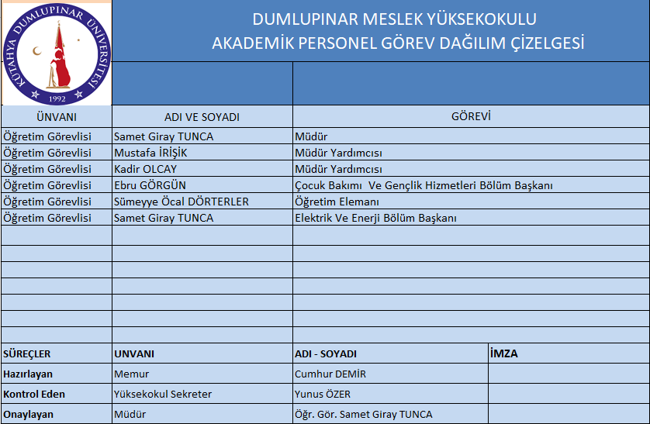

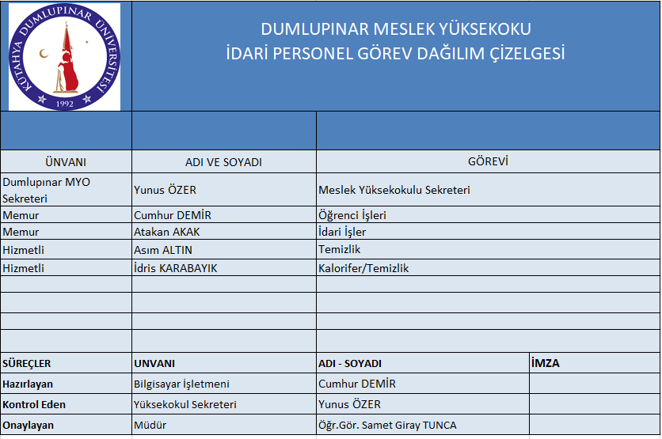

GÖREV TANIMLARI

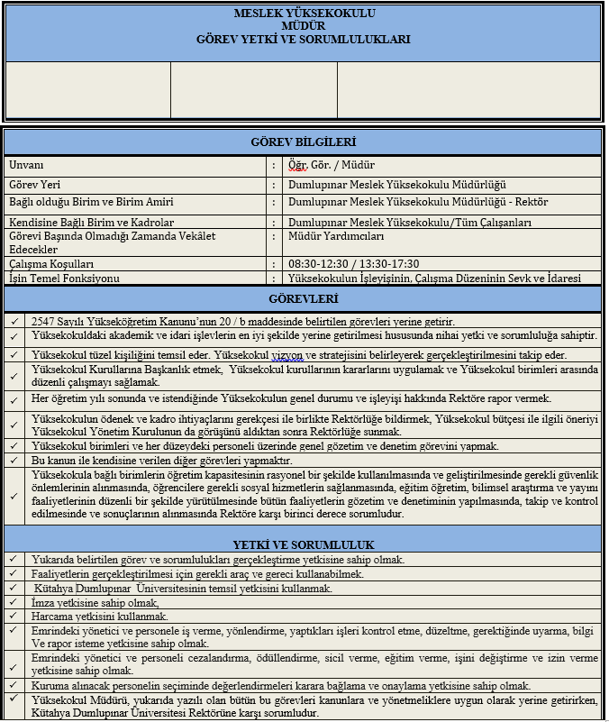

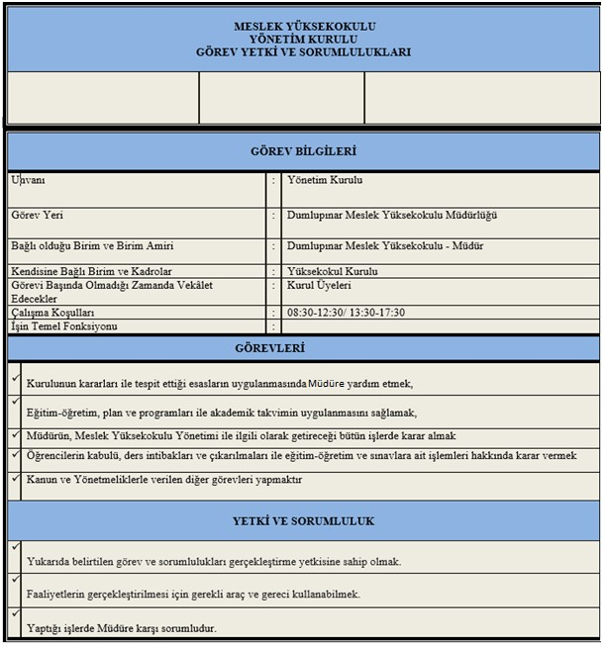

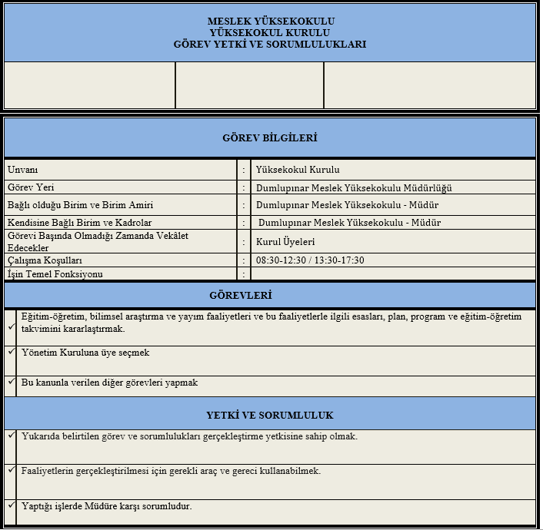

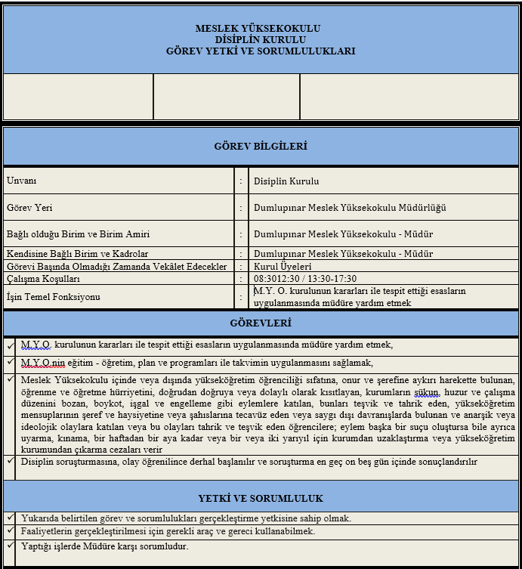

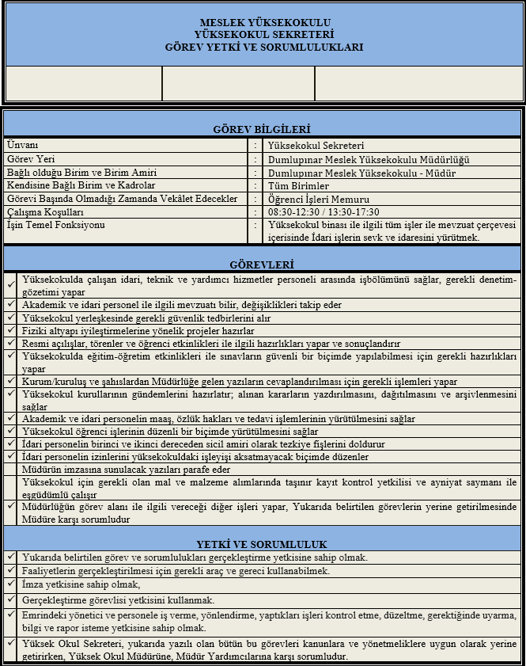

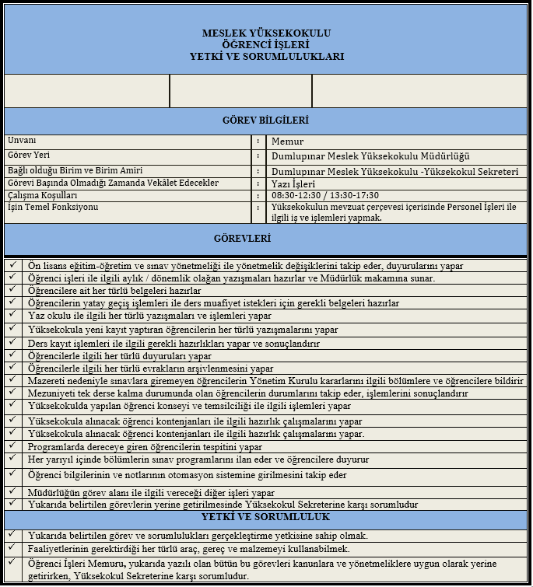

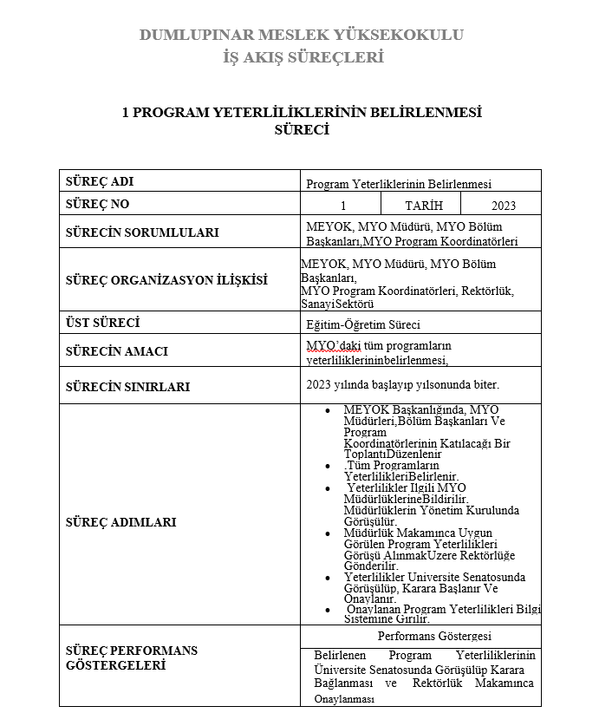

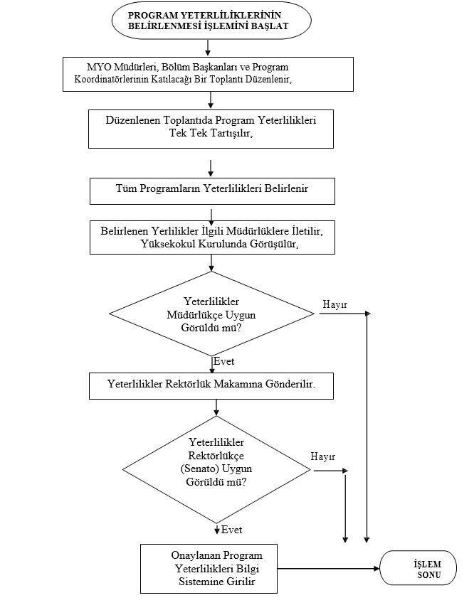

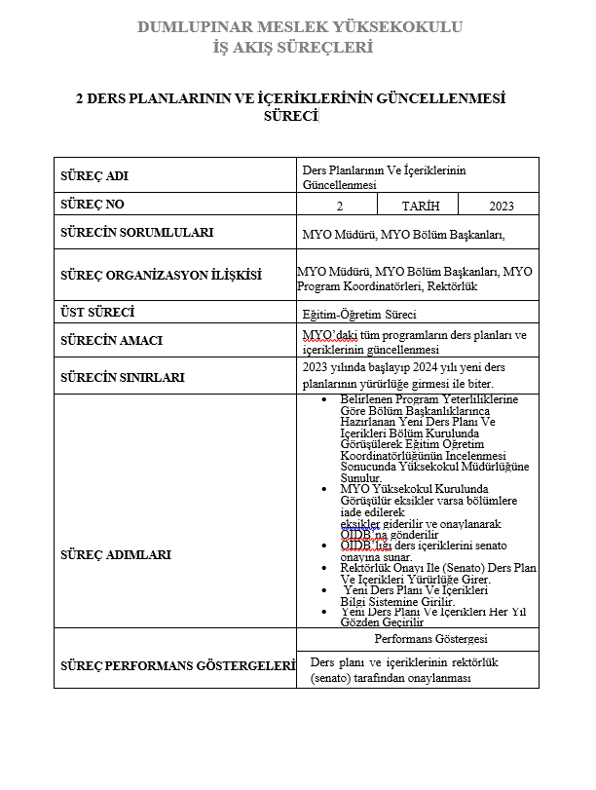

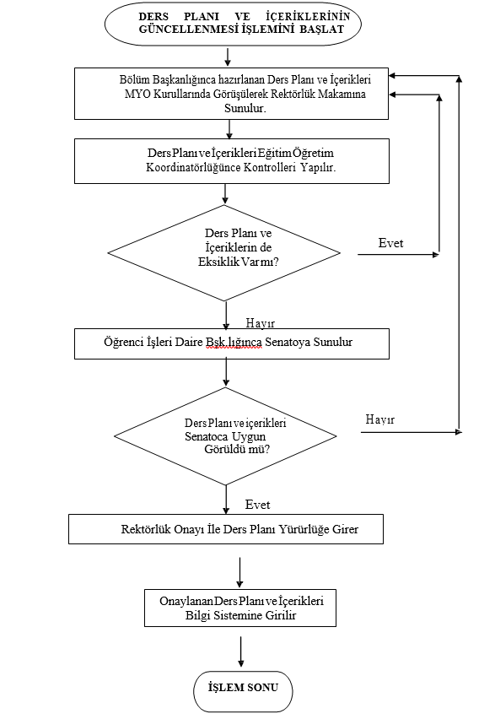

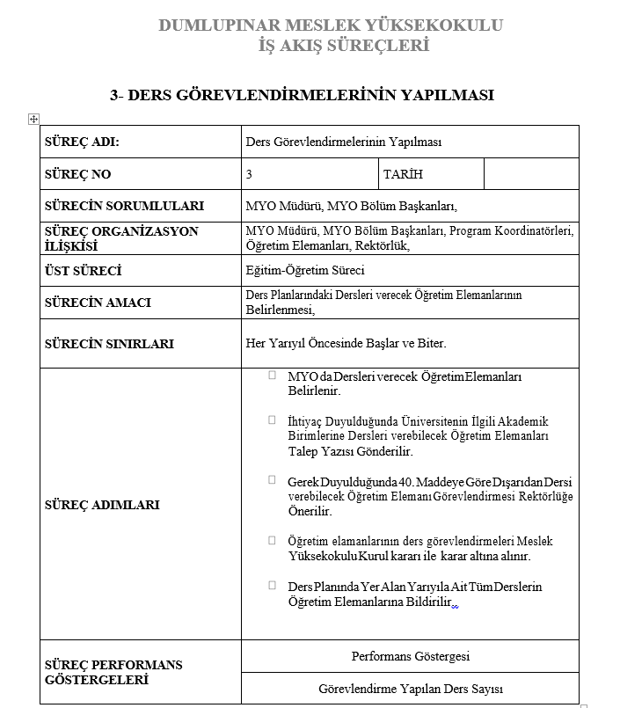

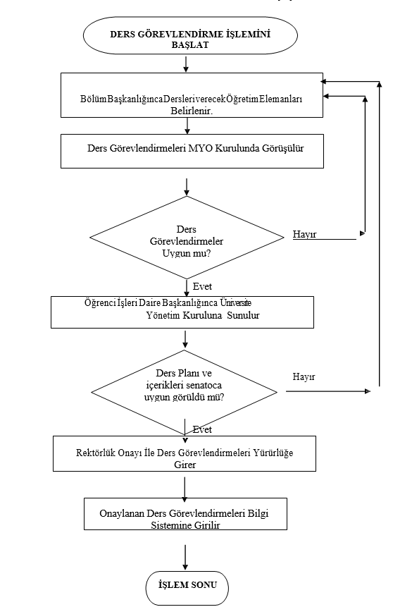

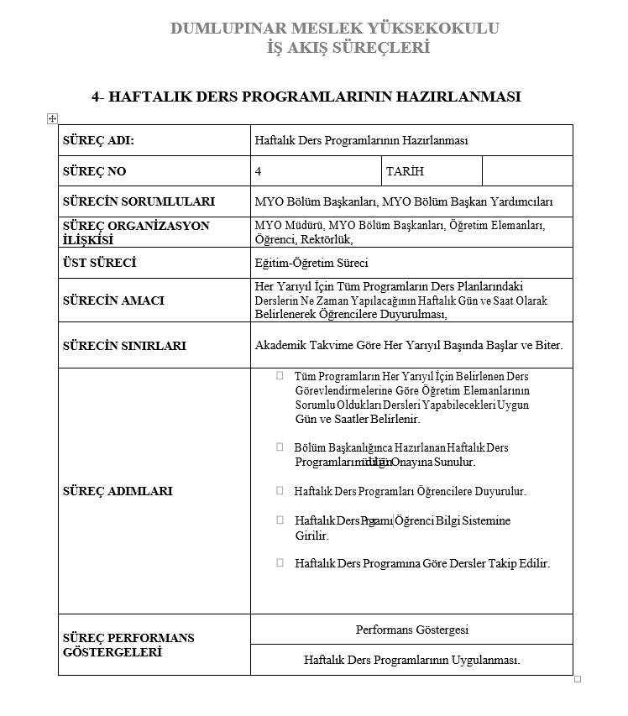

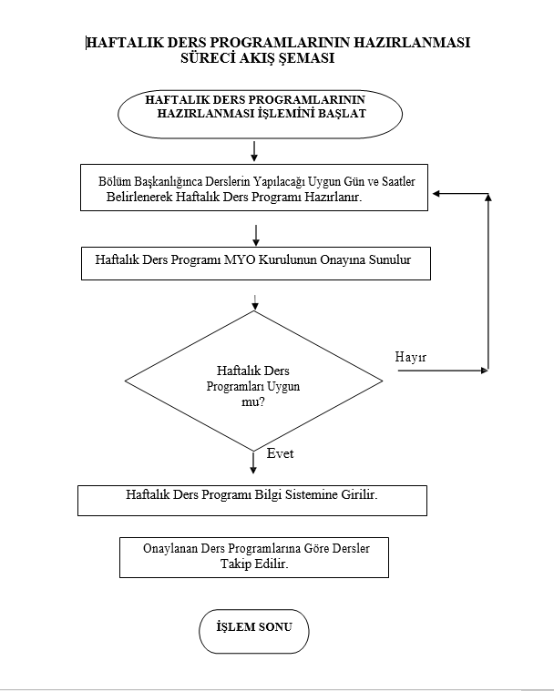

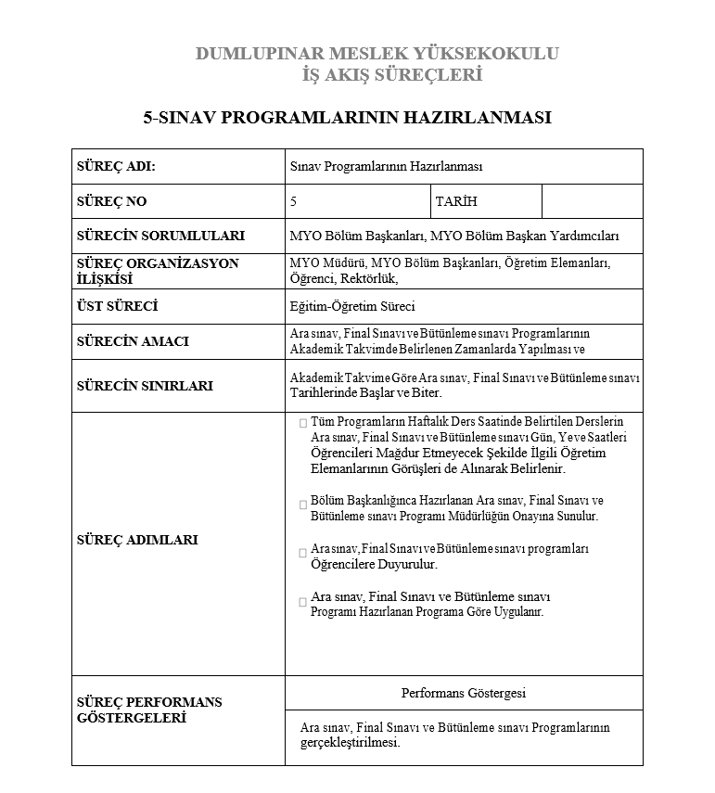

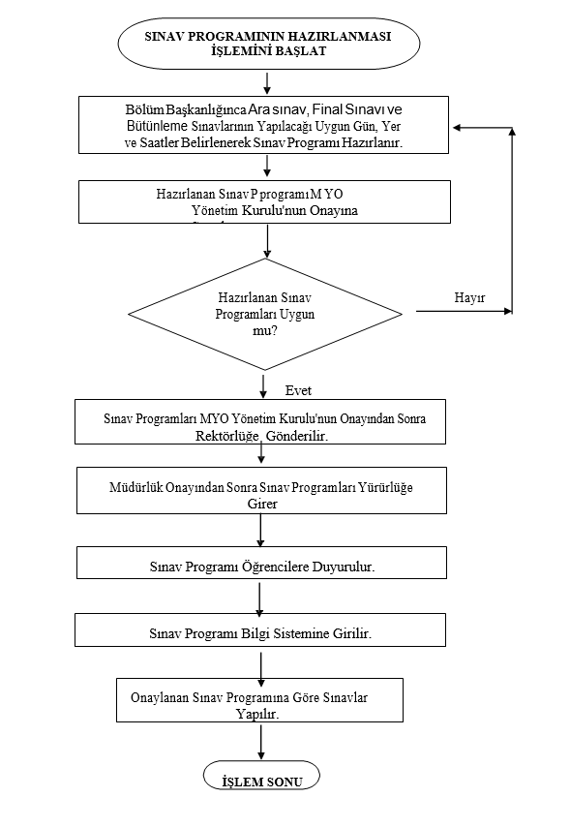

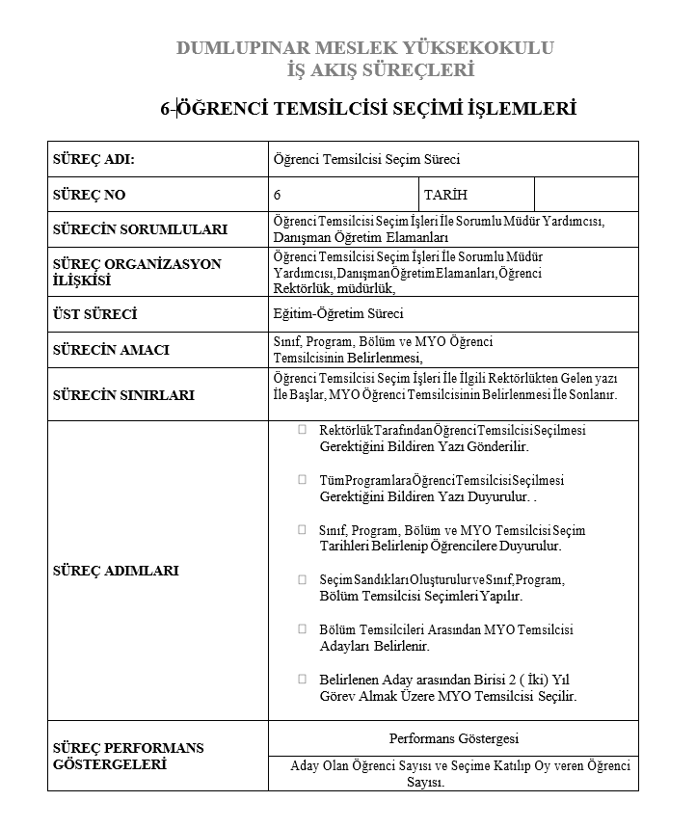

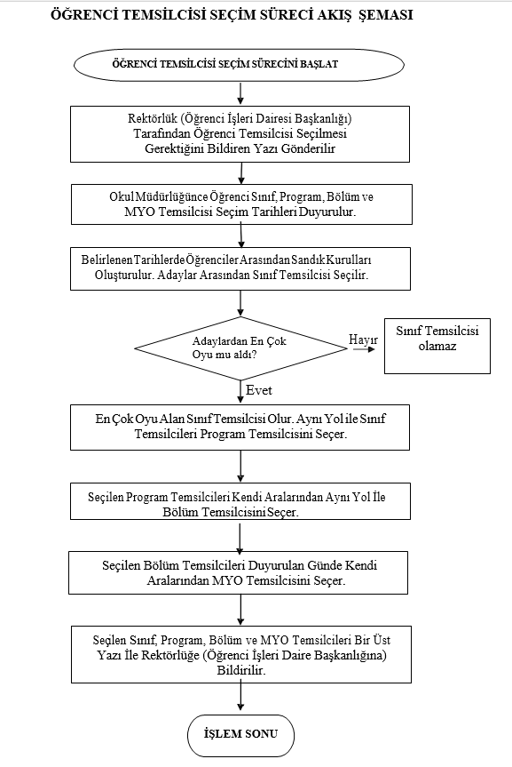

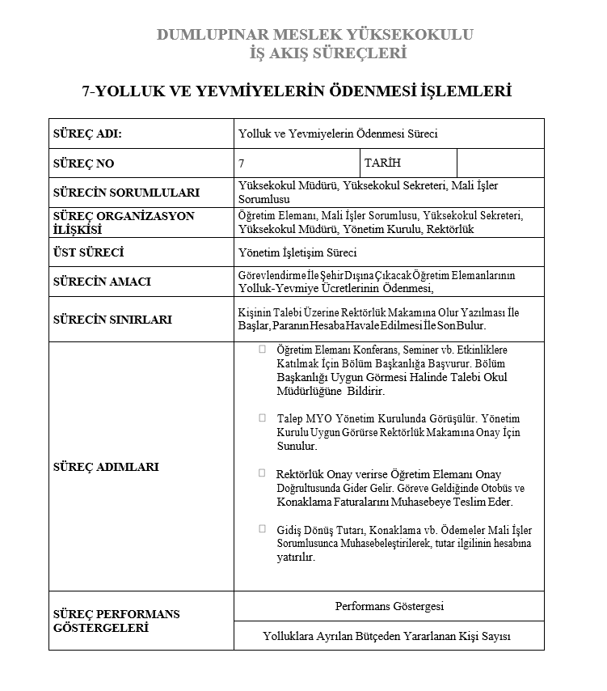

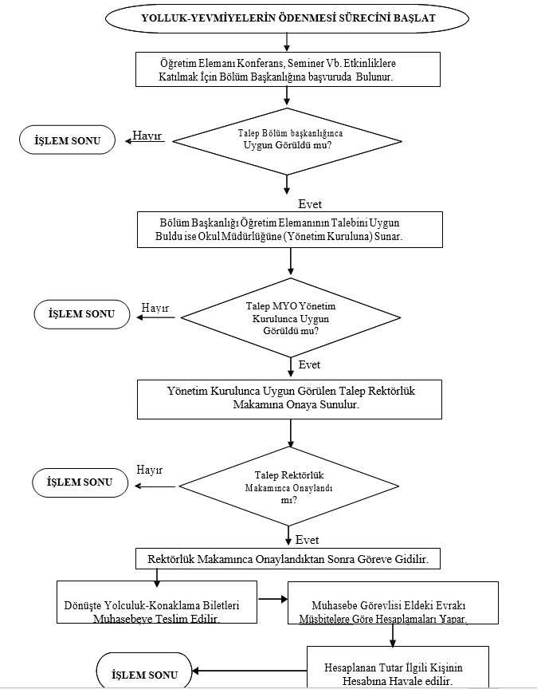

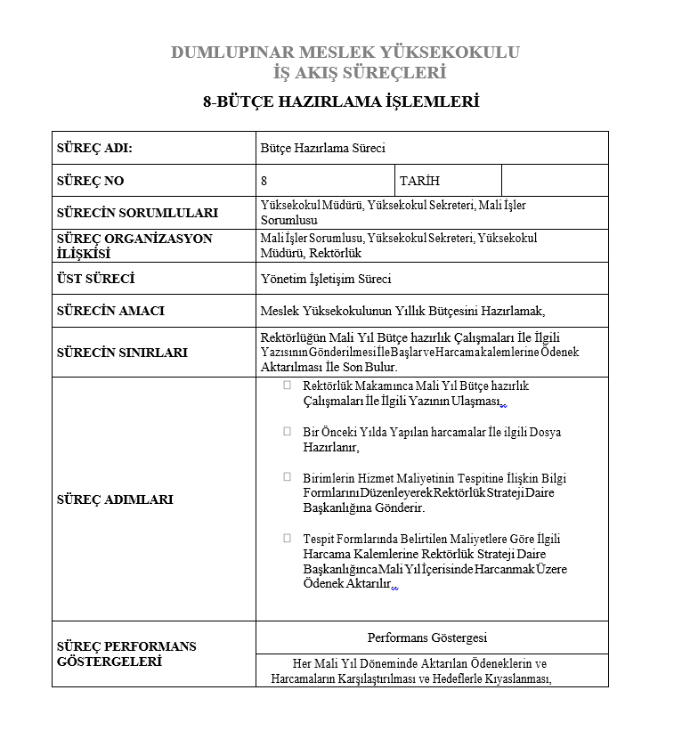

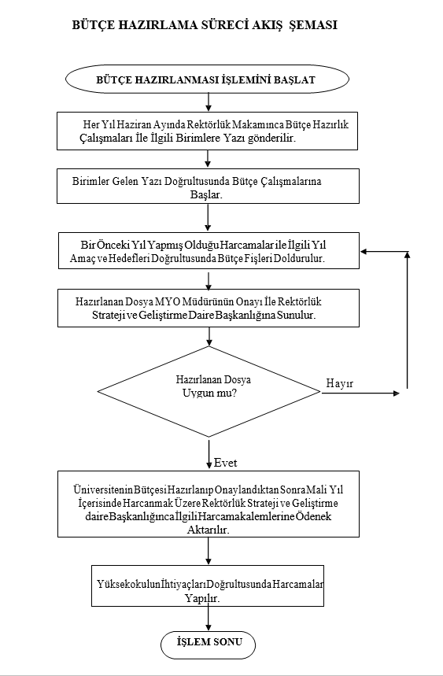
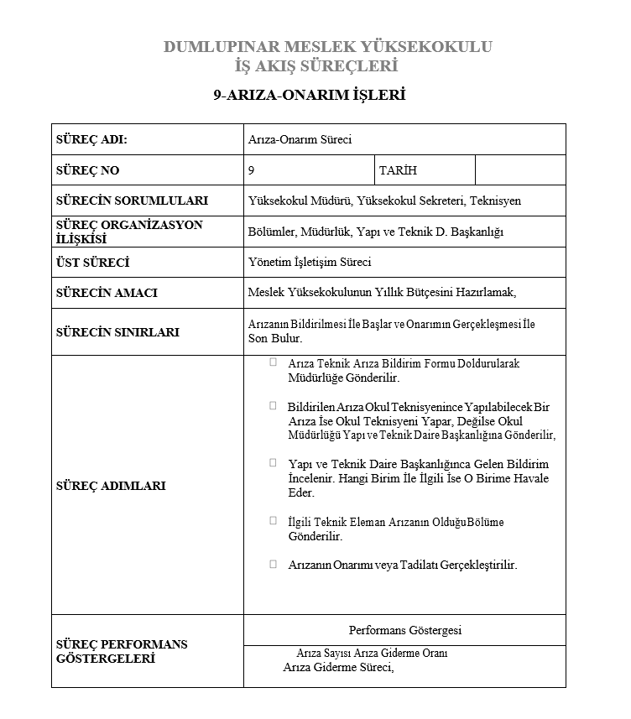

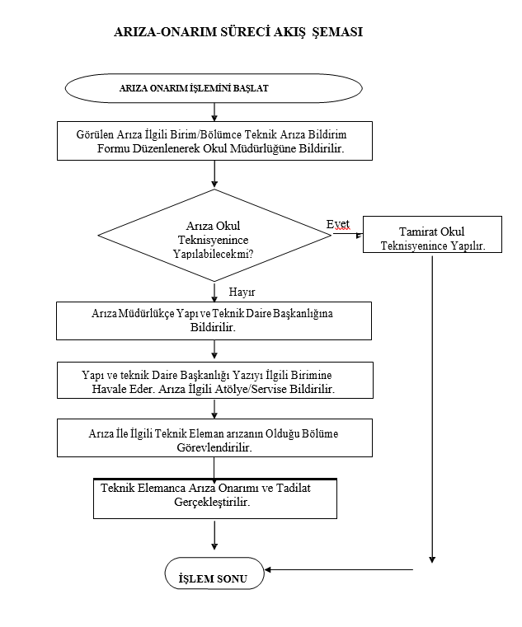

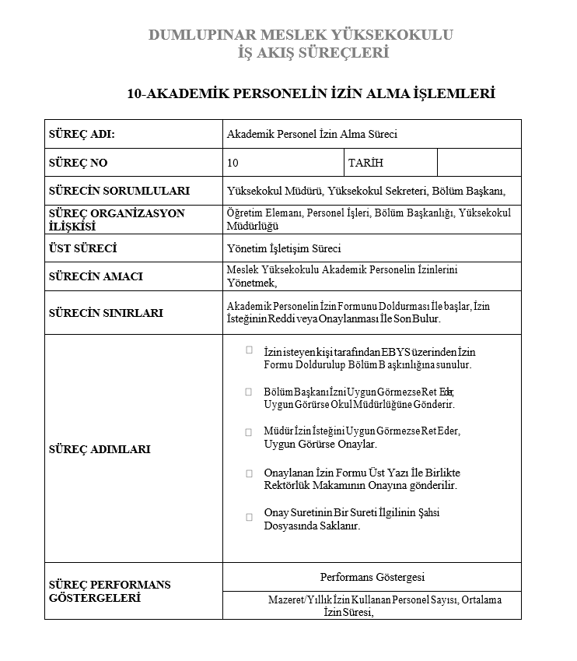

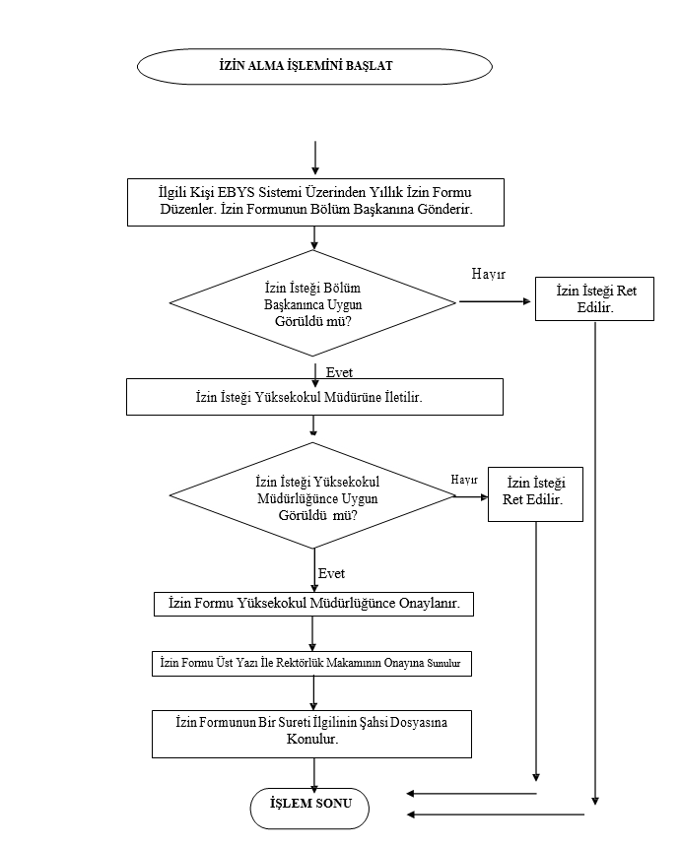

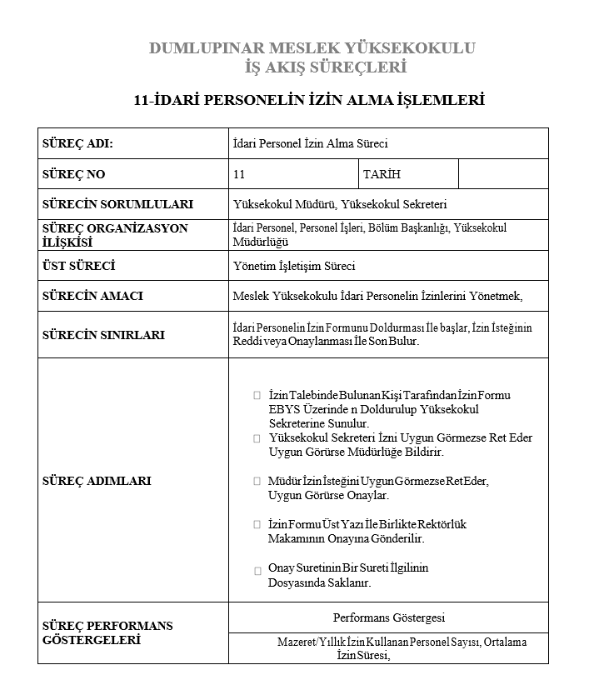

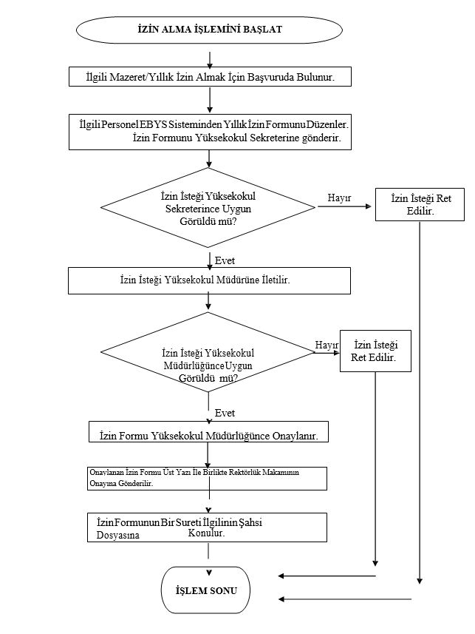

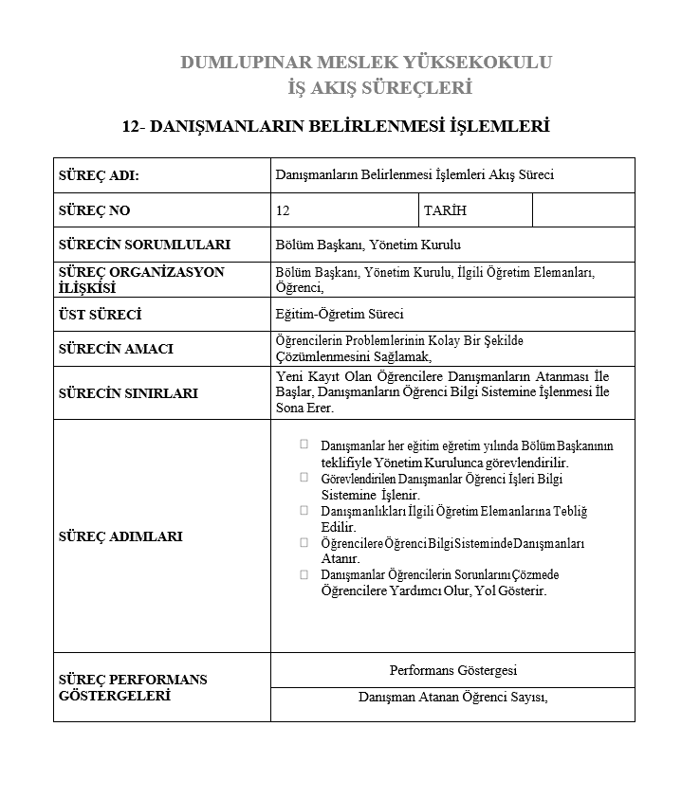

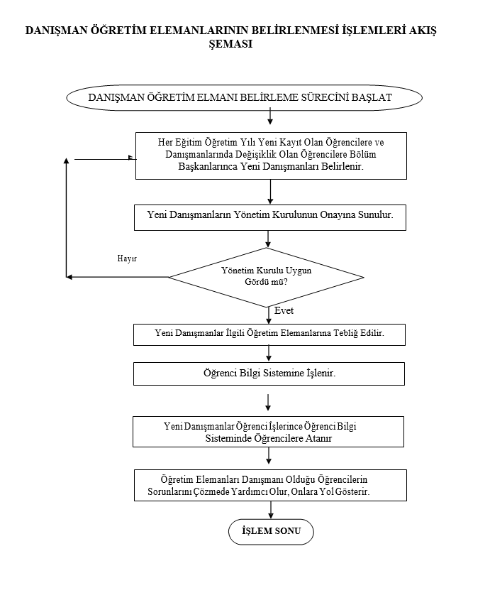

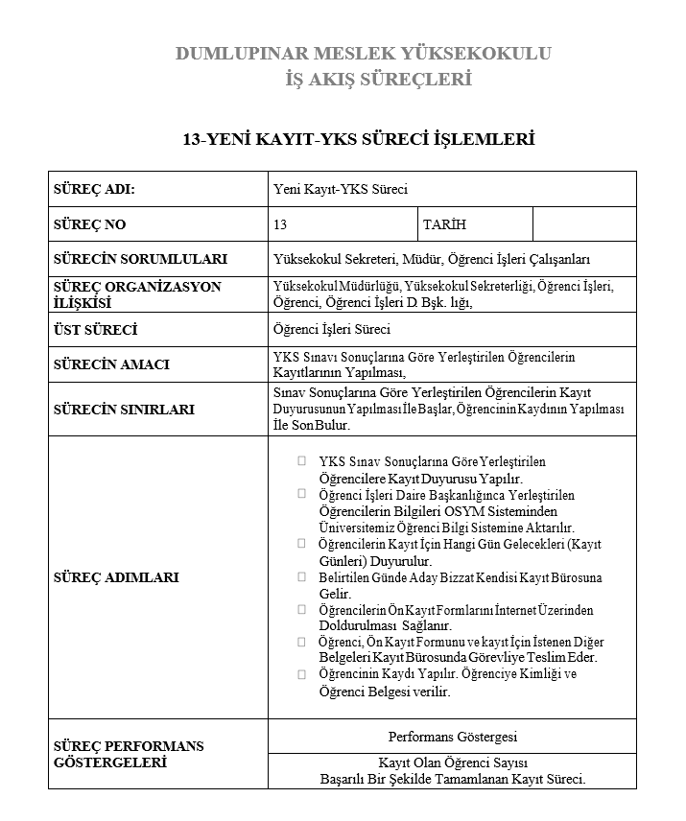

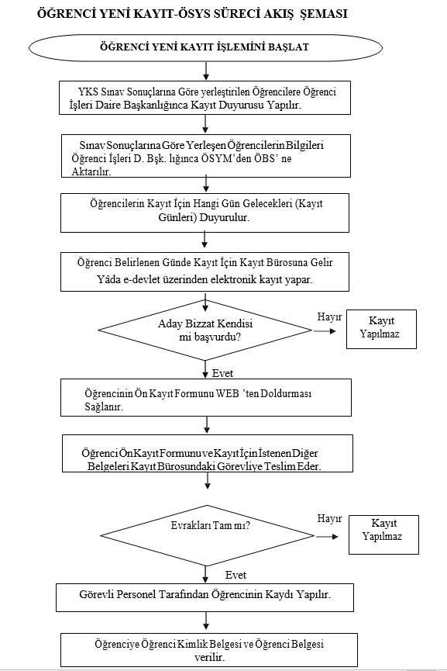

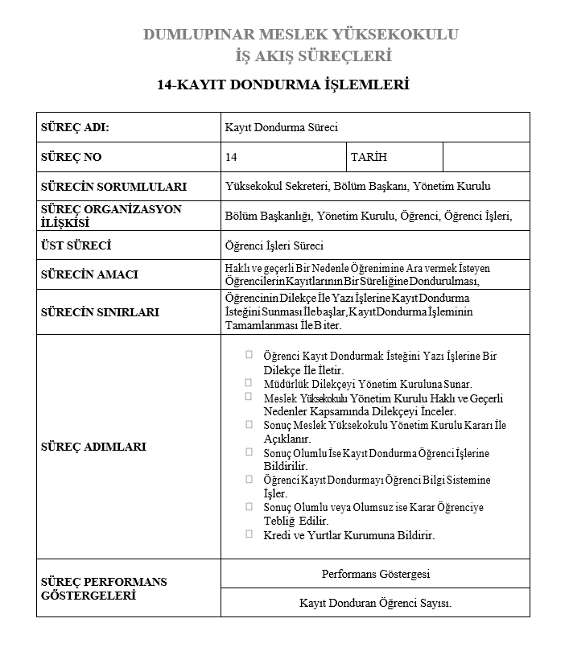

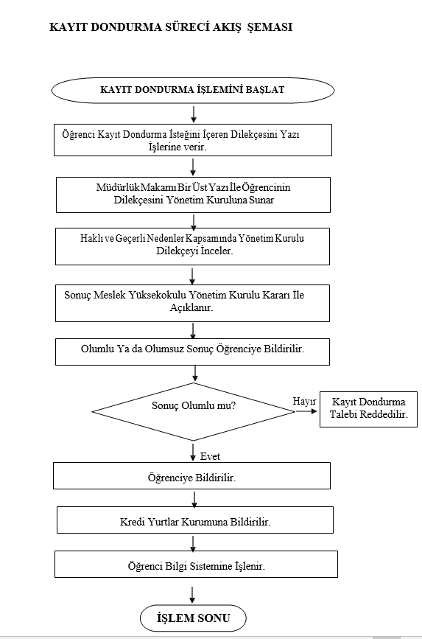
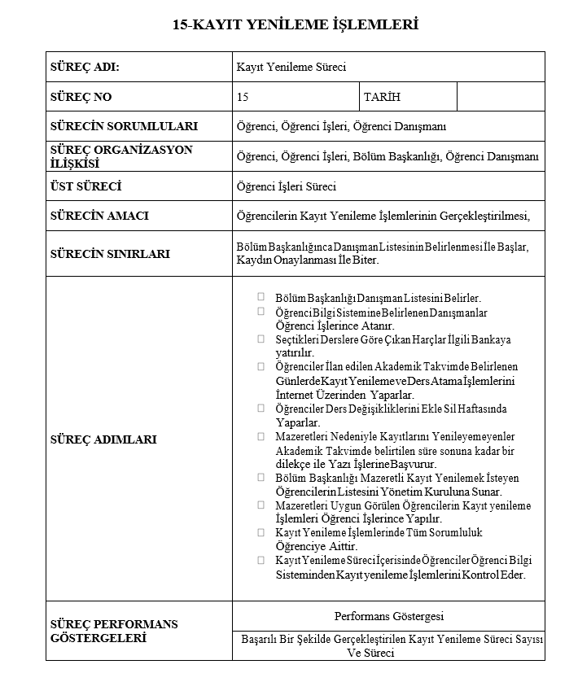

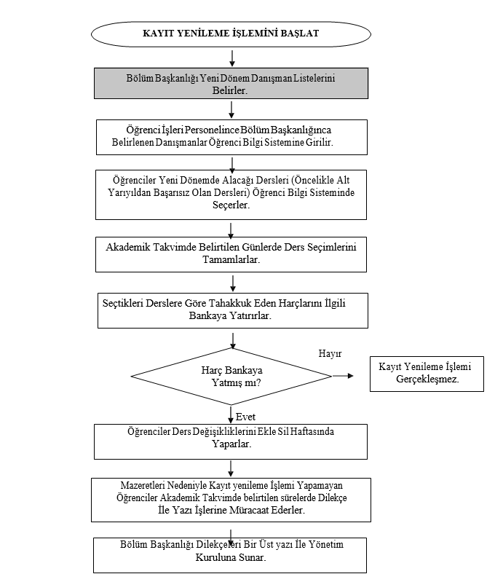

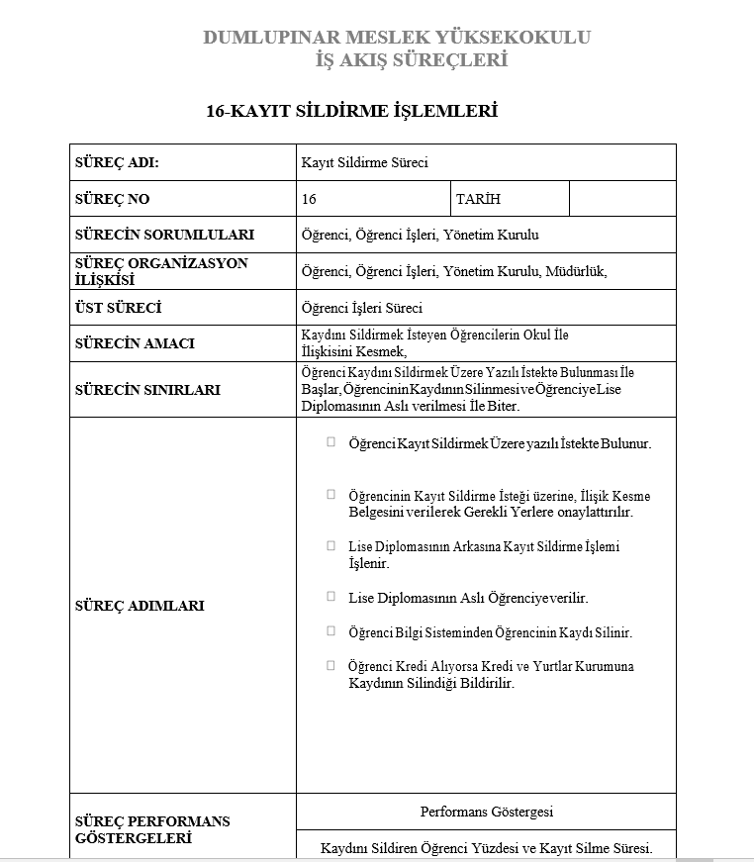

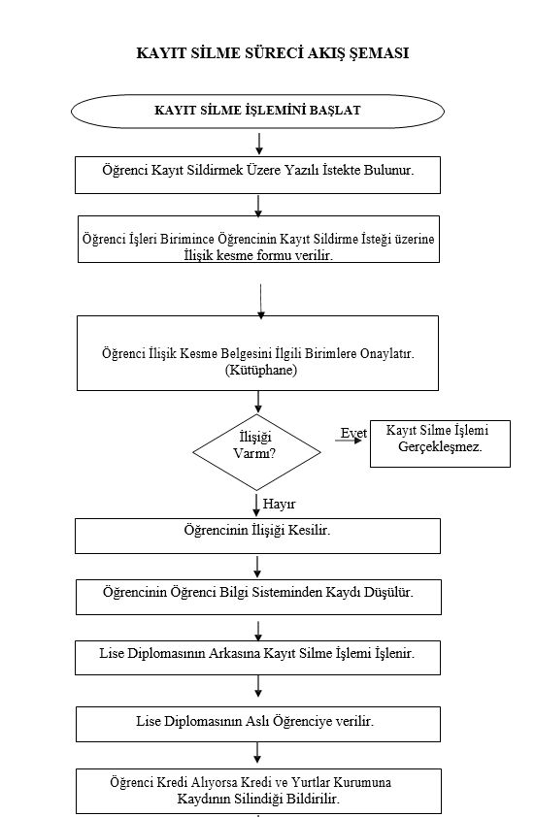

17- MEZUNİYET İŞLEMLERİ

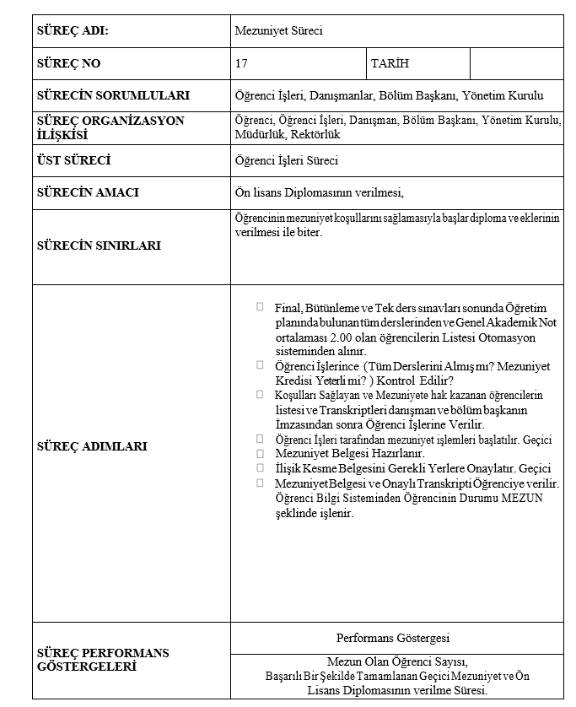

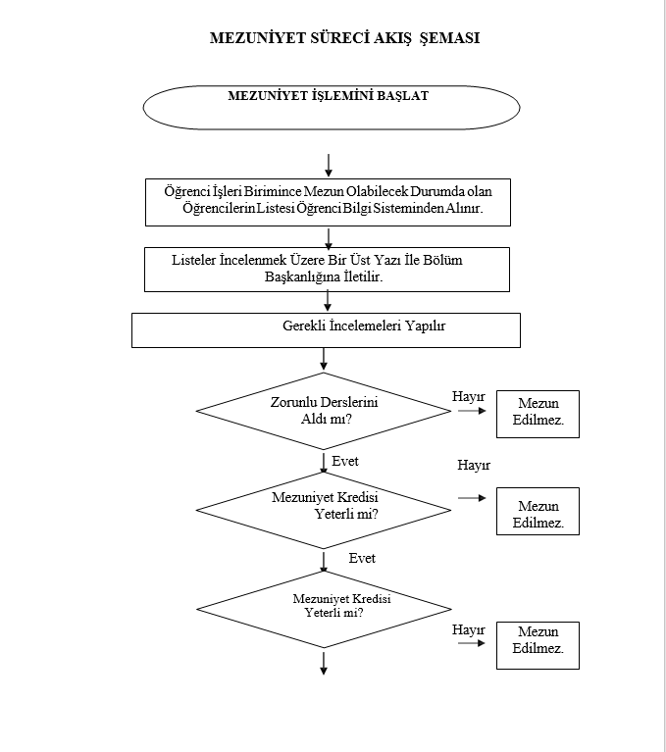

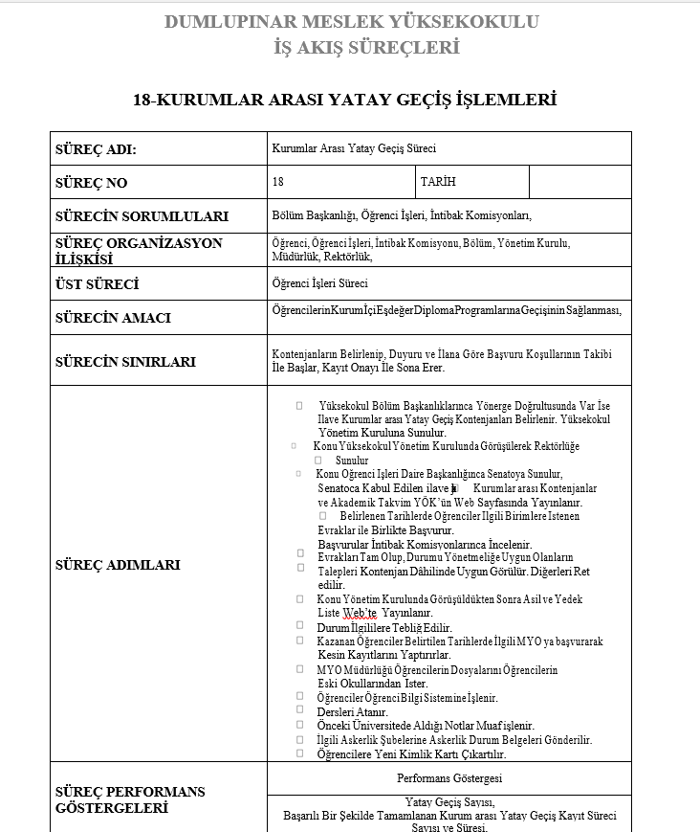

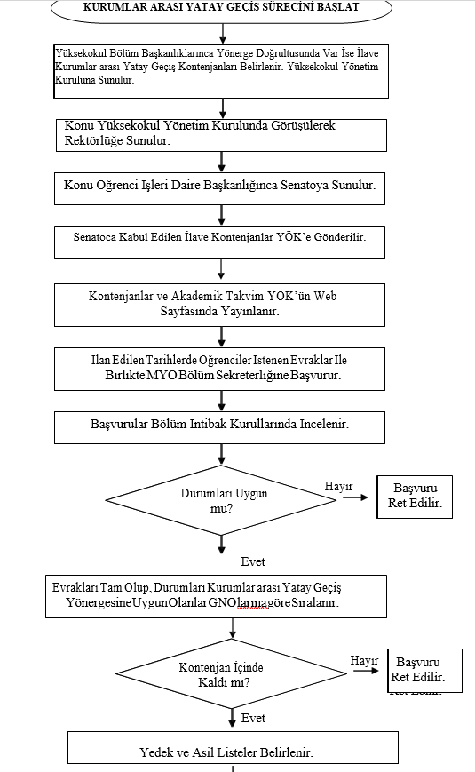
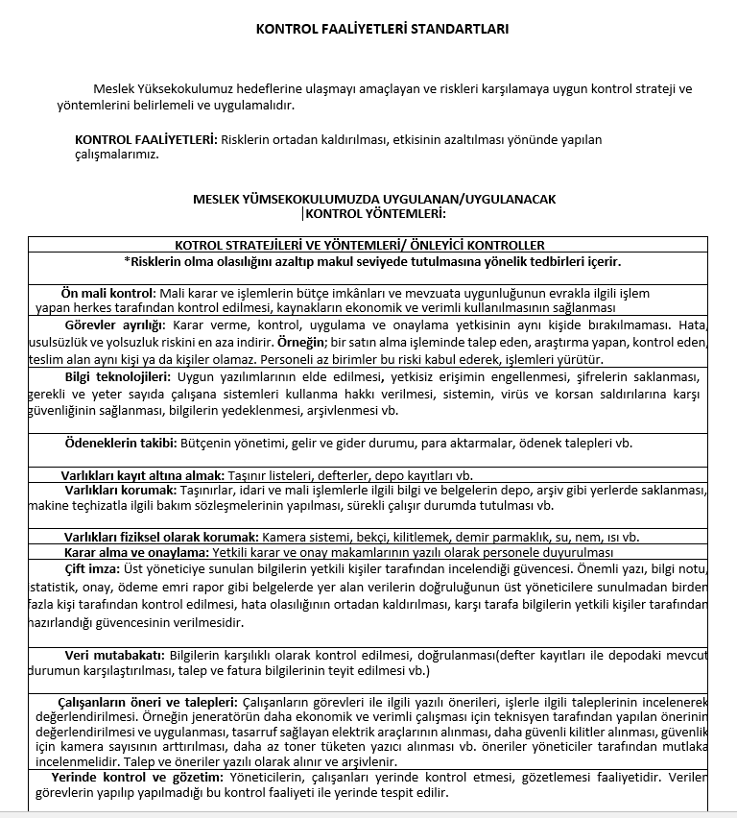

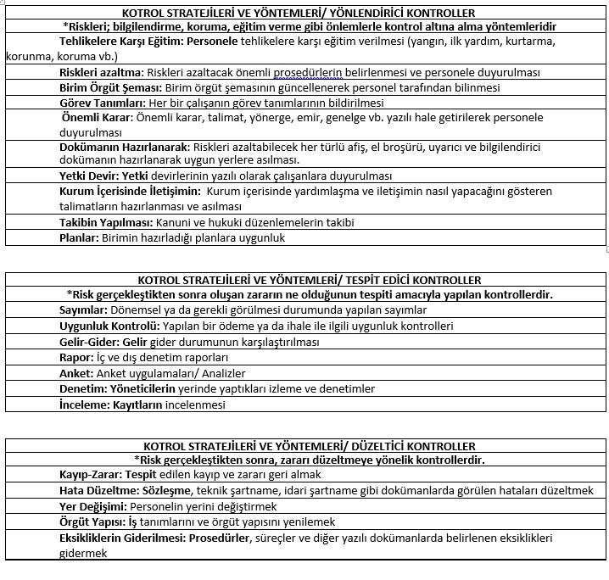

10-AMAÇ ve HEDEFLER

MESLEK YÜKSEKOKULUMUZUN STRATEJİK AMAÇ VE HEDEFLERİ

Stratejik  Amaç 1 | Eğitim kalitesini yükseltme, insan kaynağını nicelik ve nitelik olarak geliştirme ve öğrencilerimizin memnuniyetini artırma çalışmalarının yapılması.
Hedef 1 | Eğitim programlarımızdaki uygulama alanlarını geliştirmek ve gerçek yaşamdaki mesleki yeterliliğini sağlayabilmek için, programlarla ilgili sektörel işbirliği çalışmalarının sürdürülmesi.
Hedef 2 | Eğitim öğretim programına uygun güncel yazılım ve donanımlarla, laboratuvar çalışmalarının geliştirilmesi
Hedef 3 | Öğrencilerin sosyal faaliyet alanlarının geliştirilmesi için gerekli düzenlemelerin yapılması.
Stratejik  Amaç 2 | Eğitim kuruluşlarının ve sektörün, değişen ihtiyaçlarını karşılayabilmek için mesleki yeterliliğe sahip eleman yetiştirme
Hedef 1 | Eğitim kuruluşlarının ve sektörün değişen ihtiyaçlarını karşılayabilecek, o programa uygun yeni eğitim uygulama alanlarının geliştirilmesi.
Hedef 2 | Açık ama henüz öğrenci talebinde bulunulmayan Sağlık Kurumları İşletmeciliği programı için öğretim elemanı alımı yapmak

11-TEMEL POLİTİKALAR VE ÖNCELİKLER

- Anayasaya, kanunlara, ilgili diğer mevzuata, kalkınma planlarına, programlara uymak ve uygulamak.
- Etkili, verimli, şeffaf, stratejik yönetim ve performans yönetimi anlayışını sürekli uygulamak
3- Yüksekokul, sivil toplum, iş dünyası, diğer kuruluşlarla iş birliği ve etkileşimi sağlamak.
4- Araştırmacı, tartışmacı, aktif eğitimi esas alan, öğrenci sorunlarına, beklenti ve önerilerine duyarlı eğitim anlayışını uygulamak.
5- Süreçleri hızlandırmak için kırtasiyeciliği azaltmak, kaynakları etkin ve verimli kullanmak
6- Öğrenciler ve akademik personel için uygun çalışma ortamları sağlamak.
7- Öğrencilerin ve personelin sosyal, kültürel, sportif ihtiyaçlarını karşılamak, boş zamanlarını en iyi şekilde değerlendirmeleri için gerekli ortamı sağlamak.
8- Akademik ve idari personelin yaptıkları işlerde ve çalışmalarında sürdürülebilir en yüksek performansı almak.

12-BÜTÇE UYGULAMA SONUÇLARI
EKONOMİK KOD |  | KBÖ | EKLENEN | DÜŞÜLEN | TOPLAM | HARCAMA
01 | PERSONEL GİDERLERİ | 2.072.191,00 | - | 0,23 | 2.072.191,00 | 2.072.190,77
02 | SOSYAL GÜVENLİK KURUMLARINA DEVLET PRİMİ GİDERLERİ | 215.453,00 | - | 0,59 | 215.453,00 | 215.452,41
03 | MAL VE HİZMET ALIM GİDERLERİ | 45.000,00 | - | 28.084,50 | 45.000,00 | 16.915,50
05 | CARİ TRANSFERLER | 0,00 | 0,00 | 0,00 | 0,00 | 0,00
 |  | 0,00 | 0,00 | 0,00 | 0,00 | 0,00
06 | SERMAYE GİDERLERİ
 |  | 0,00 | 0,00 | 0,00 | 0,00 | 0,00
TOPLAM |  |  |  | 28.085,32 | 2.332.644 | 2.304.558,68

13- MALİ DENETİM SONUÇLARI

Meslek Yüksekokulumuz 2022-2023 Eğitim Öğretim yılında örgün öğretimle eğitim faaliyetlerini sürdürürken İç Denetim Birim Başkanlığı tarafından kurumumuza herhangi bir denetim de bulunulmamıştır.

14- KURUMSAL KABİLİYET VE KAPASİTESİNİN DEĞERLENDİRİLMESİ

2023 Yılında Meslek Yüksekokulumuza ait herhangi bir proje faaliyeti bulunmamaktadır.
Dumlupınar Meslek Yüksekokulumuzun, Çocuk Gelişimi programının 2022 YKS tercih başvuru listesinde yer alabilmesi için 30 kontenjan ile öğrenci alınması teklifimiz, Yönetim Kurulumuzun aldığı karar ile Kütahya Dumlupınar Üniversitesi Senatosuna arz edilmiştir.
Dumlupınar Meslek Yüksekokulumuzun kontenjan talebinin olumlu karşılanması ve öğrenci alımının gerçekleşmesi ile 2022-2023 Eğitim Öğretim güz yarıyılından itibaren Çocuk Gelişimi Programında örgün öğretime başlanmıştır.
2023 yılı itibariyle Erkek öğrencilerimiz Dumlupınar Belediyesi konuk evinin barınma imkânlarından faydalanırken, kız öğrencilerimizde Dumlupınar Belediyesine sonradan tahsis edilen kız yurdunun barınma imkânlarından faydalanmıştır.
Meslek Yüksekokulumuz, öğrenci alımını gerçekleştirdiği Çocuk Gelişimi Programının müfredat ve ders içeriklerini 3+1 İşletmede Mesleki Eğitim müfredatına göre oluşturularak, öğrenci bilgi sistemine girişi sağlanmış ve program Bologna sürecine dâhil edilmiştir.
Aynı Süreçte Alternatif Enerji Kaynakları Teknolojisi Programının ders içerikleri de 3+1 yeni müfredata göre güncellenerek Bologna sürecine dahil edilmiştir.

ÜSTÜNLÜKLER

Bölümümüzde kamu ve özel sektör deneyimi olan, alanında uzman, tecrübeli öğretim elemanlarının bulunması,
Bölümümüzde, amacına hizmet eden, Alternatif Enerji Kaynakları Programına uygun, öğrencilerin aktif olarak faaliyet gösterip pratik sağlayabilecekleri bir enerji laboratuvarının bulunması,
Alternatif Enerji Kaynakları Teknolojisi ve Çocuk Gelişimi Programlarının ilgili derslerine teknolojik destek sağlayacak bilgisayar laboratuvarının bulunması.
Öğrencilerimizin ders gördüğü sınıflar başta olmak üzere bilgisayar laboratuvarı ve enerji laboratuvarımızda da sabit projeksiyonlarız ile teknolojik destekli eğitim öğretim faaliyetlerinin sürdürülmesi.
Yeni kurulan kütüphanemiz sayesinde öğrencilerimizin kendi öğrenme alanlarıyla ilgili ihtiyaç duydukları kaynak materyallere ulaşabilme imkânına sahip olmaları.
Öğretim elemanlarının tamamının kendilerine ait, internet bağlantılı, bilgisayar donanımlı bağımsız birer odalarının bulunması,
Birimimizde uyumlu bir çalışma ortamının bulunması,
Meslek Yüksekokulu akademik personelimizin öğrenci merkezli eğitim anlayışıyla verdikleri danışmanlık hizmetleriyle ilgili destekler,

ZAYIFLIKLAR

Kalite Güvencesi

Meslek Yüksekokulumuzun İl merkezine uzak olması
Meslek Yüksekokulu öğrencilerimizin, Üniversitemizin birçok araştırma faaliyetleriyle, sosyal ve kültürel, etkinliklerinden yararlanamaması.

Eğitim-Öğretim

Öğrencilerimizin orta öğretimden aldığı sayısal eğitimin, Alternatif Enerji kaynakları Program uygulamalarında yetersiz olması.
Fiziksel tesis altyapımızın yetersiz olması,
Yerleşkemizdeki sosyal yaşam desteklerinin ve barınma olanaklarının yetersiz olması.
Araştırma-Geliştirme

Meslek Yüksekokulumuzun Üniversite Merkez Yerleşkesine uzak mesafede olması nedeniyle Ar-Ge çalışmalarının zor olması.
Ar-Ge Çalışmaları için yeterli ödenek olmaması.

Yönetim Sistemi
Meslek Yüksekokulumuzun maddi imkânlarının kısıtlı olması,
Bina ve yerleşke alanındaki yetersizlikler
FIRSATLAR
Meslek yüksekokulumuzun, sorunların çözümünde diğer meslek yüksekokulları ile iletişim kurabilme yeteneğine ve paylaşım olanaklarına sahip olması.
Çocuk gelişimi programından mezun olacak öğrencilerimiz, okul öncesi ve okul çağlarındaki çocuklarımızın gelişim düzeylerini destekleyecek ve gelişimlerini sağlayabilecekleri gerek özel gerekse devlet kuruluşlarında; gelişim uzmanı olarak; anaokulları, kreşler, rehabilitasyon merkezi gibi pek çok eğitim kuruluşlarında çalışma imkanları bulabilmektedir.
Günümüz enerji gereksinimine duyulan ihtiyaç, alternatif enerji kaynaklarına olan yönelimi daha da çok artırmış, bu alanda da nitelikli iş gücünün ön plana çıkmasını sağlamıştır.
YÖK tarafından yapılan ortak müfredat belirleme çalışmaları sonucunda gelişmiş ülkelerdeki benzer eğitimi veren yükseköğretim kurumlarının eğitim programları da incelendiğinden, geliştirilen eğitim programının akredite edilebilecek bir yapıya sahip olması.
Öğretim elemanlarımızın ofislerinde internet bağlantılı bilgisayarlardan yararlanabilme olanağı sayesinde, ulusal ve uluslararası mesleki gelişmelere erişim kolaylığından ötürü programları ile ilgili gelişmeleri yakından izleyebilme ve öğrencilere aktarabilme olanağına sahip bulunmaları.

